**Питьевой режим в ЛОП**

[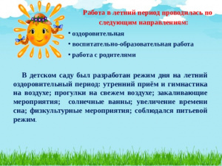](https://romashka.do95.ru/index.php?component=download&file=37cc2ee864694d702f8adb24895afd7c7c65b6f69c42bbf1e9b6b55e8ba6822c&view=1)

**Питьевой режим в детском саду проводится в соответствии с требованиями СанПиН 2.4.1.2660-10, п. 15.24., организован с использованием кипяченой воды при условии ее хранения не более 3-х часов. Питьевая вода доступна воспитанникам в течение всего времени нахождения в детском саду (выдается воспитателем).**